**实验0 环境配置**

**一、IDE的安装**

**请在自己的电脑上安装好Visual Studio 2019**，Visual Studio 2019可前往VS官网（<https://visualstudio.microsoft.com/zh-hans/vs/>）下载，ftp中也有VS安装包，具体安装方法可参考下方ppt。



**二、OpenGL安装**

GLUT是什么：GLUT是OpenGL Utility Toolkit 缩写，用于实现在windows下进行OpenGL的窗口管理。freeglut是OpenGL Utility Toolkit（GLUT）库的免费软件/开源替代品。在后续的实验中，我们均使用freeglut。

OpenGL环境可按照以下两种方法配置

1. Nuget设置（推荐）

请注意，使用此方式配置时，每创建一个新项目都需要重新配置一次

新建一个空项目

②在VS中选择工具 ->Nuget包管理器 ->解决方案的Nuget程序包

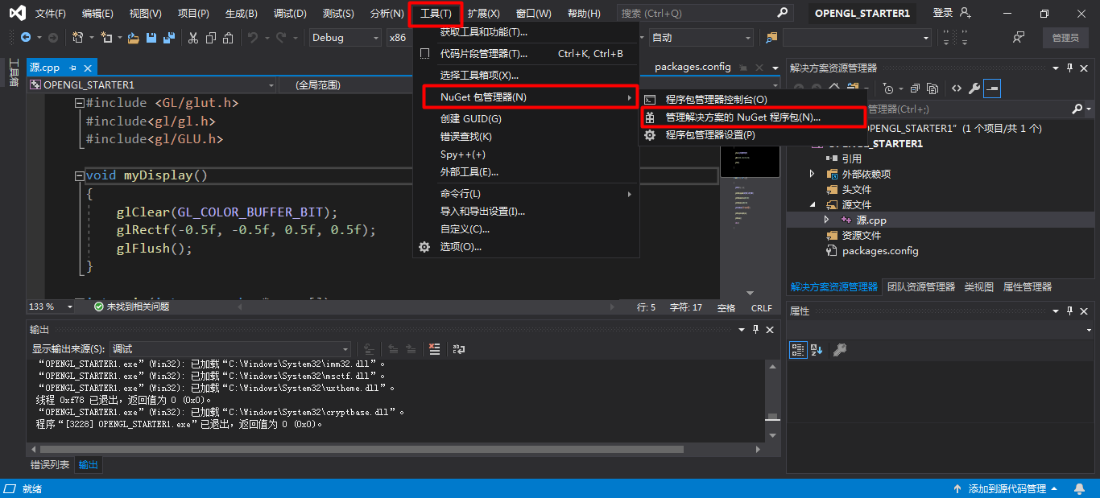

搜索freeglut->选择freeglut.3.0.0.v140 ->勾选项目名称->点击安装

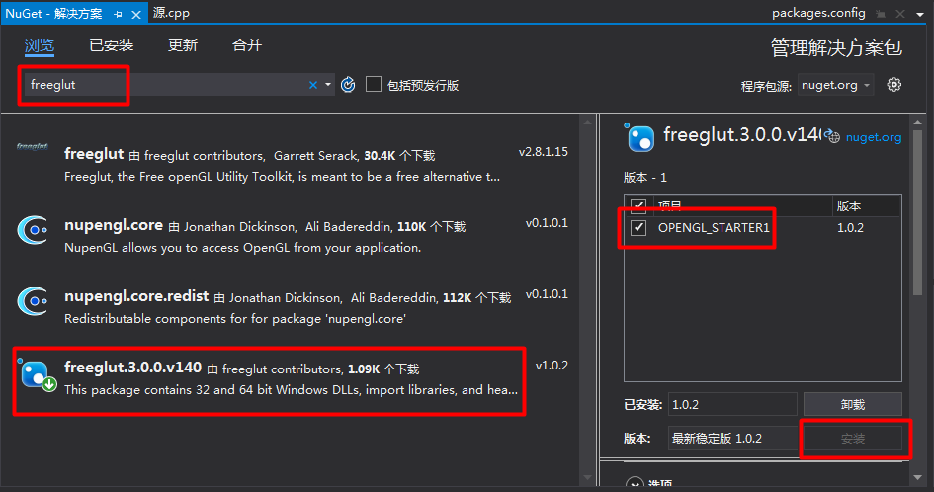

③配置完成

1. 手动安装

请注意，使用此方式配置时，创建一个新项目时无需重新配置。

同时以下教程仅适用于64位系统。

从网上/群文件下载freeglut包，并解压

下载地址为：<https://www.transmissionzero.co.uk/files/software/development/GLUT/freeglut-MSVC.zip>

或者在这里



找到Visual Studio的编译器目录，以VS2019，默认安装路径为例，其编译器目录为

C:\Program Files (x86)\Microsoft Visual Studio\2019\Community\VC\Tools\MSVC\14.28.29910

（其他版本VS或者非默认安装路径可以以此类推，红色部分可能会有些许不同，但是目录结构是一样的）

3把freeglut的include文件夹下的GL文件夹复制到编译器目录下的Include目录下：

即<编译器目录> \include)

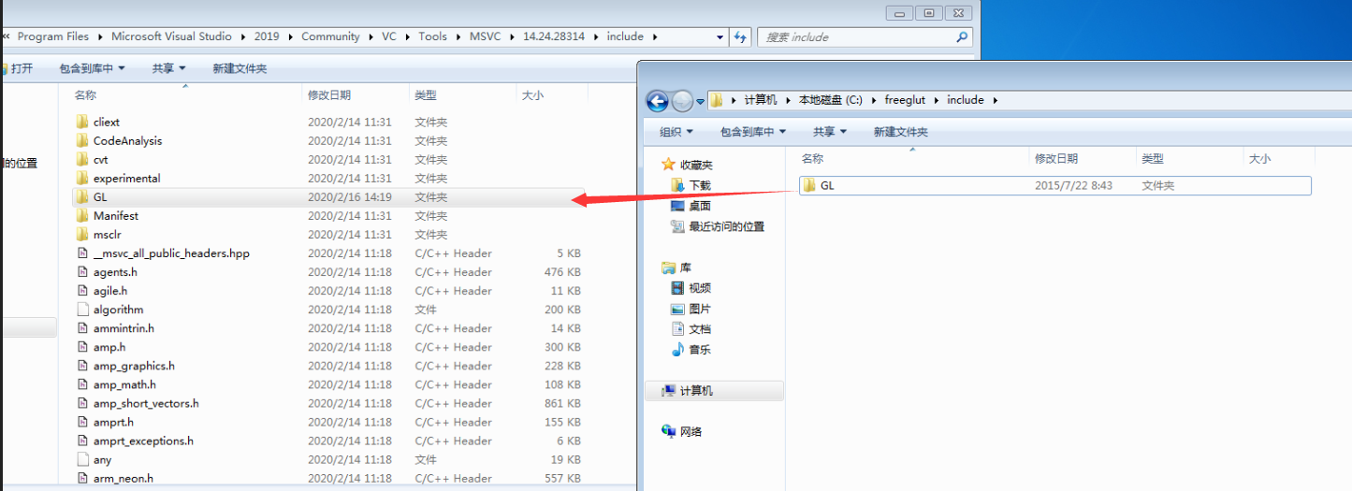

说明：上述目录是Visual Studio查找头文件的默认目录。当然你也可以放在任意你感觉合适的位置，但是需要对Visual Studio进行设置，使它知道你存放的路径。

把freeglut的静态数据链接库复制到VS的库目录下

* + 将lib\x64\freeglut.lib复制到”<编译器目录>\x64\lib”
  + 将lib\ freeglut.lib复制到”<编译器目录>\ lib”

说明：上述目录是Visual Studio查找库文件的默认目录。当然你也可以放在任意你感觉合适的位置，但是需要对Visual Studio进行设置，使它知道你存放的路径

④ 把freeglut的动态链接库dll文件freeglut.dll复制到系统目录：

* + 将bin\x64\freeglut.dll复制"C:\Windows\System32"
  + 将bin\freeglut.dll复制到“C:\Windows\SysWOW64"

注意：是把64位的dll复制到system32，而32位的dll复制到SysWOW64，不要搞反了

**说明：以上请搞清楚.h, .lib, .dll头文件的作用，如果搞不清楚，后面的课程可能会有难，请与周围同学请教。**

⑤ 配置完成，启动VS，新建空项目，无需其他额外配置，即可使用。

**三、运行第一个OpenGL程序**

**在项目中新建一个源代码文件，复制以下代码到文件中，尝试运行。**

#ifdef __APPLE__

#include <GLUT/glut.h>

#else

#include <GL/glut.h> /* glut.h includes gl.h and glu.h*/

#endif

void display(void)

{

/* clear window */

glClear(GL_COLOR_BUFFER_BIT);

/* draw unit square polygon */

glBegin(GL_POLYGON);

glVertex2f(-0.5, -0.5);

glVertex2f(-0.5, 0.5);

glVertex2f(0.5, 0.5);

glVertex2f(0.5, -0.5);

glEnd();

/* flush GL buffers */

glFlush();

}

void init()

{

/* set clear color to black */

/* glClearColor (0.0, 0.0, 0.0, 0.0); */

/* set fill color to white */

/* glColor3f(1.0, 1.0, 1.0); */

/* set up standard orthogonal view with clipping */

/* box as cube of side 2 centered at origin */

/* This is default view and these statement could be removed */

/* glMatrixMode (GL_PROJECTION);

glLoadIdentity ();

glOrtho(-1.0, 1.0, -1.0, 1.0, -1.0, 1.0); */

}

int main(int argc, char** argv)

{

/* Initialize mode and open a window in upper left corner of screen */

/* Window title is name of program (arg[0]) */

glutInit(&argc,argv);

glutInitDisplayMode (GLUT_SINGLE | GLUT_RGB);

glutInitWindowSize(500,500);

glutInitWindowPosition(0,0);

glutCreateWindow("simple");

glutDisplayFunc(display);

init();

glutMainLoop();

}

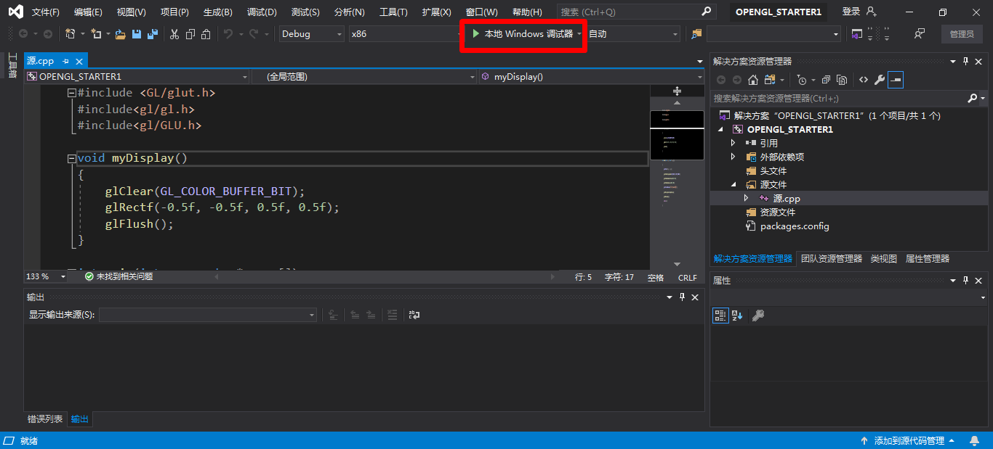

运行结果如下

